14-18 қазан аралығындағы тәрбие жұмысының апталық жұмыс жоспары

|  |  |  |  |  |  |
| --- | --- | --- | --- | --- | --- |
| № | Өткізілетін іс-шаралар | Түрі | Күні | Кімдер қамтылады | Жауаптылар |
| 1 | 16-қазан дұрыс тамақтану күні  “Дұрыс тамақтану денсаулықтың басты кепілі” | Апталық жиын | 14.10 | Білім алушылар, ұстаздар, ата-аналар | Жасаганбергенова Б  «Жас Ұлан» өзін-өзі басқару ұйымы |
| 2 | Неліктен біз артық тамақтанамыз? Тамақтану психологиясы | Дәріс тренинг | 15.10 | Білім алушылар | Раимкулова Г |
| 3 | Баскетбол | ойын | 15.10 | 7 сынып | Саудин Н |
| 4 | Футбол | ойын | 15.10 | 6 сынып | Күнтаева Ф |
| 5 | «Кішкентай аспаздар» | сайыс | 16.10 | 3-4 | «Жас Ұлан» өзін-өзі басқару ұйымы |
| 6 | Дені сау ұрпақ-ел болашағы | эстафета | 17.10 | 5 сынып | Дене шынықтыру |
| 7 | 18 қазан - Рухани келісім күні «Рухани келісім – халық бірлігіне бастар жол» | танымдық сағат | 18.10 | Білім алушылар | Жасаганбергенова Б |
|  | Мектеп ережесін бұзған білім алушылармен жұмыс | Кеңес отырысы №3 | 19.10 | Кеңес мүшелері | Жасаганбергенова Б  Андакулов А |

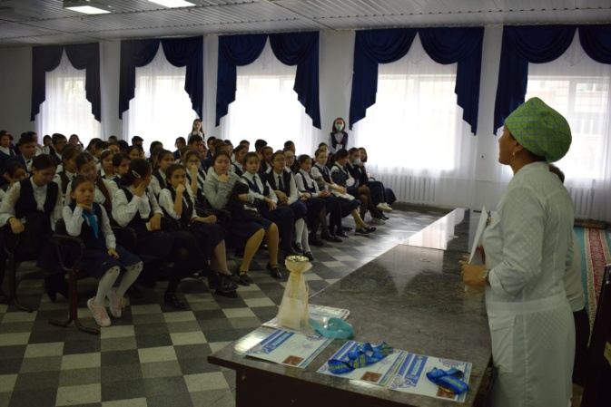16 қазан –Дұрыс тамақтану күніне орай метеп медбикесі Хасенова Ақтенге 5-11 сынып білім алушыларына “Дұрыс тамақтану денсаулықтың басты кепілі” тақырбында дәріс оқып, бейне ролик көрсетті. Дұрыс тамақтану туралы пайдалы кеңестер берді.

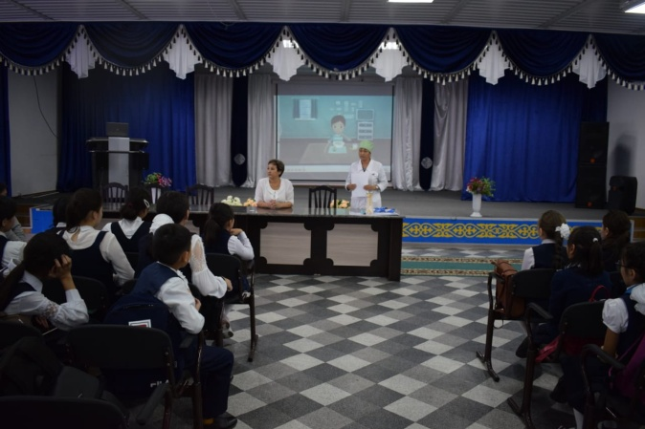

15 қазан күні білім алушыларда дұрыс тамақтану дағдыларын қалыптастыру, артық салмақ зардабы туралы мағлұмат беру, артық тамақтанудың психологиялық себептерімен таныстыру мақсатында мектеп психологі Раимкулова Гүлжан 7 сынып білім алушыларымен «Неліктен біз артық тамақтанамыз? Тамақтану психологиясы» тақырыбында дәріс-тренинг өткізді. Аталған шараға медбике Хасенова Ақтенге қатысып, тақырып бойынша білім алушыларға көптеген мәліметтер берді.

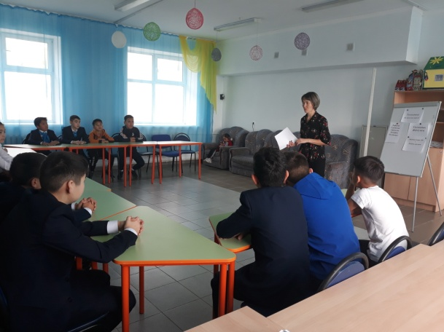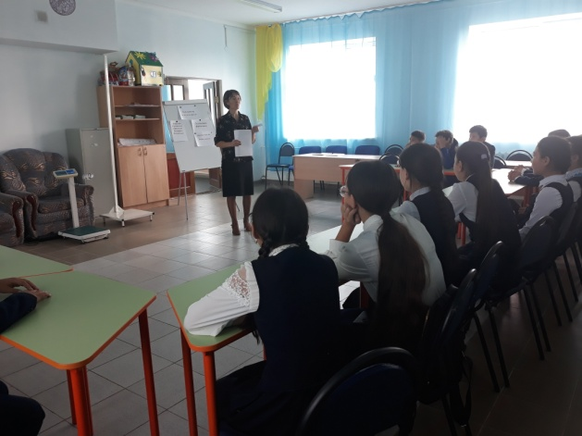

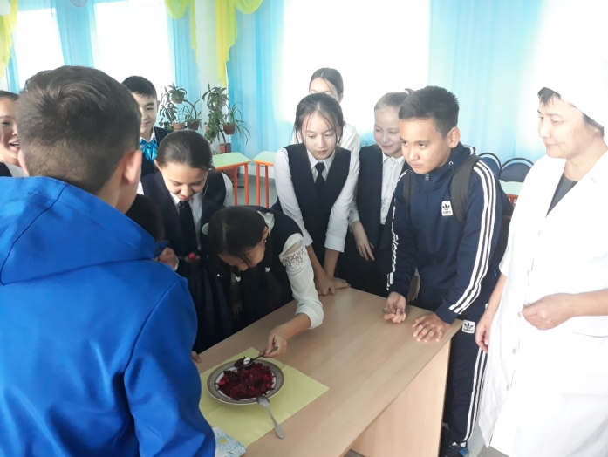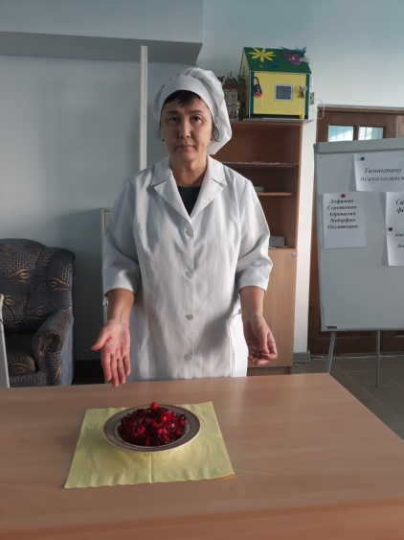

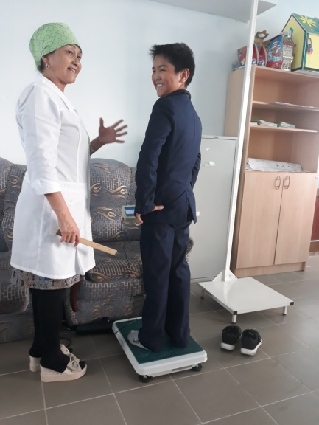

15 қазан күні 7 сыныптар арасында баскетболдан жарыс ұйымдастырылды. Нәтижесінде І орын-7ә, ІІ орын-7б, ІІІ орынға -7а сыныбы иеленді.

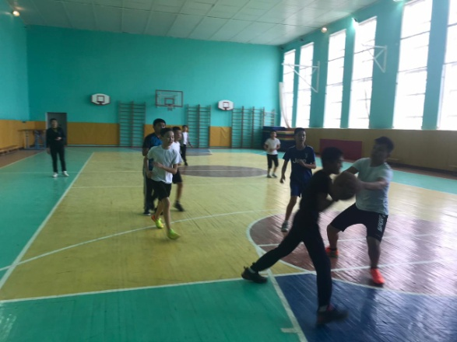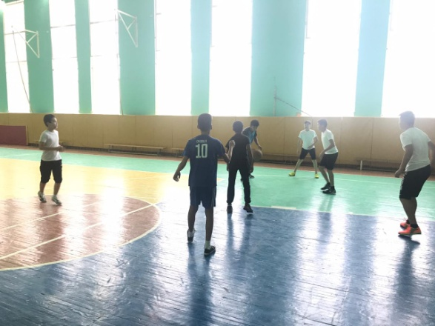

Сонымен қатар 6 сыныптар арасында футбол ойынынан жарыс ұйымдастырылды. Нәтижесінде І орын-6а, ІІ орын-6ә, ІІІ орынды-6б сыныбы иеленді.

16 қазан күні 3-4 сыныптар арасында «Кішкентай аспаздар» сайысы болып өтті. Нәтижесінде : Бас жүлде-4б, І орын-3а, ІІ орын-4в,3ә.

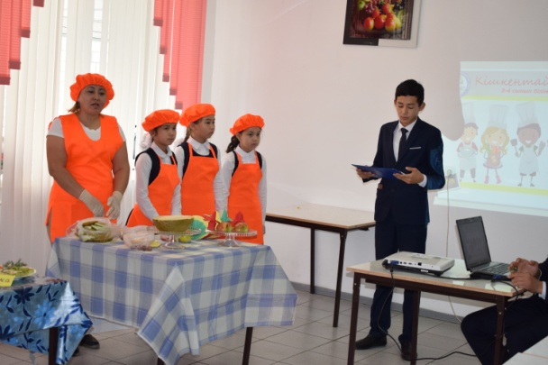 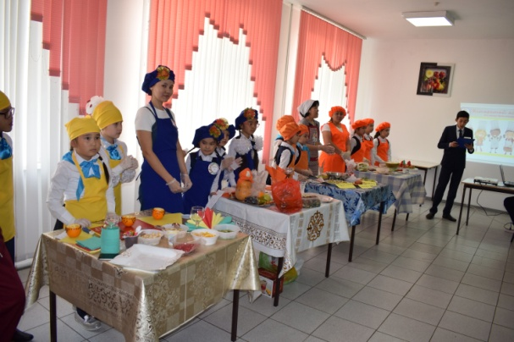

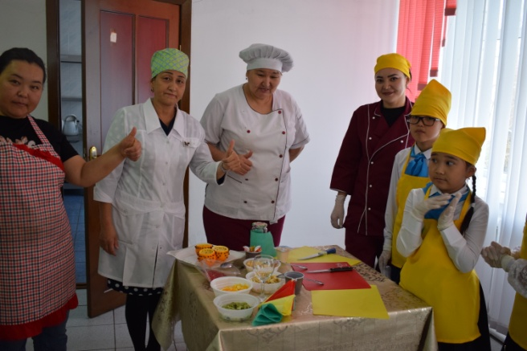 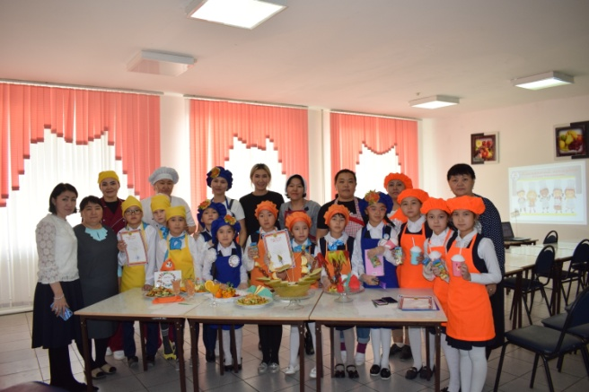

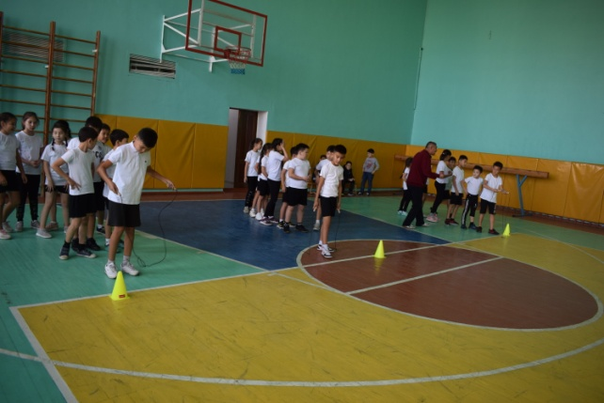«Дені сау ұрпақ - ел болашағы» атты эстафеталық көңілді эстафета болып өтті.

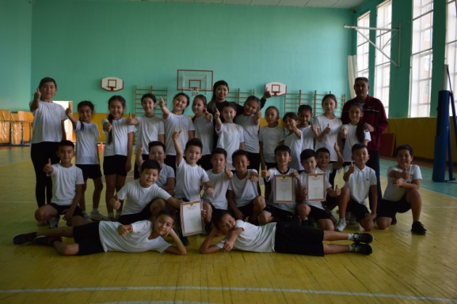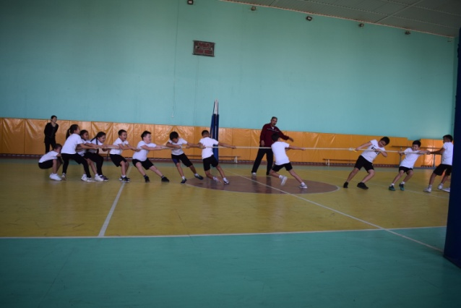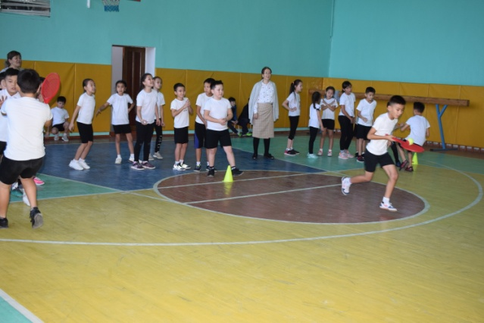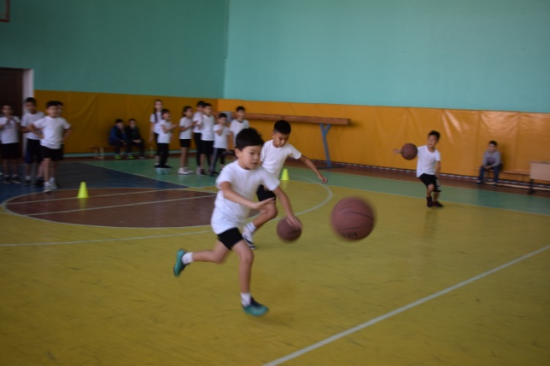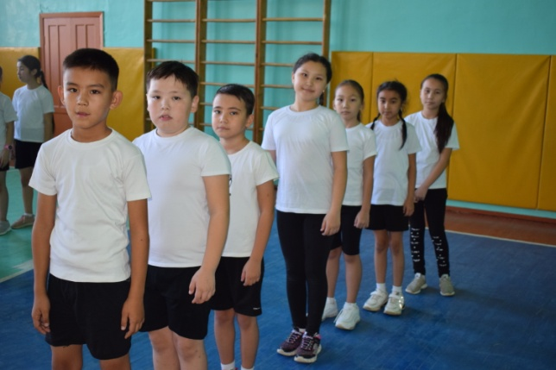

18 қазан - Рухани келісім күні «Рухани келісім – халық бірлігіне бастар жол» тақырыбында танымдық сағат өткізілді. Сабақ барысында бұл күннің өзіндік ерекшелігі туралы әңгіме қозғалды.

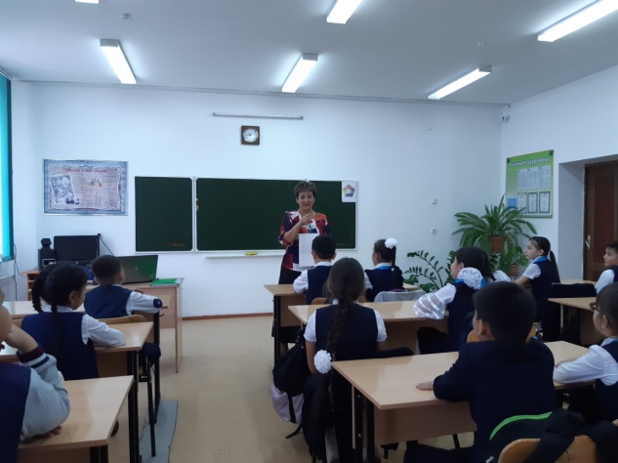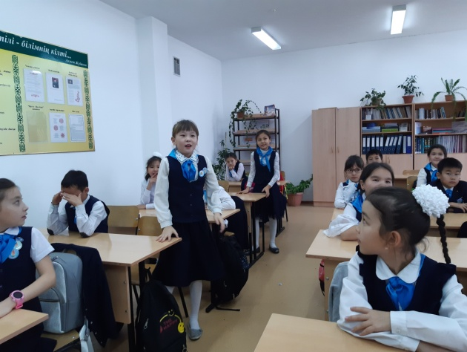

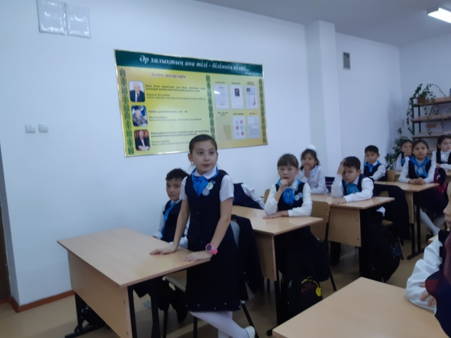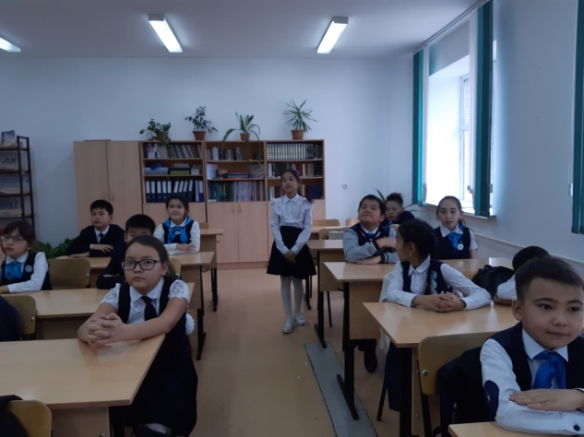

Апта соңында құқықбұзушылықтың алдын алу кеңесінің кезекті отырысы болып, мектеп ережесін бұзған білім алушылар мәселесі қаралды.

Орындаған: Жасаганбергенова Б.И